МИНИСТЕРСТВО ОБРАЗОВАНИЯ РЕСПУБЛИКИ БЕЛАРУСЬ

МИНИСТЕРСТВО НАУКИ И ВЫСШЕГО ОБРАЗОВАНИЯ РОССИЙСКОЙ ФЕДЕРАЦИИ

МЕЖГОСУДАРСТВЕННОЕ ОБРАЗОВАТЕЛЬНОЕ УЧРЕЖДЕНИЕ

ВЫСШЕГО ОБРАЗОВАНИЯ «БЕЛОРУССКО-РОССИЙСКИЙ УНИВЕРСИТЕТ»

Кафедра «АВТОМАТИЗИРОВАННЫЕ СИСТЕМЫ УПРАВЛЕНИЯ»

Лабораторная работа № 2 по дисциплине:

Технологии интернет программирования

“ Создание простых скрипторов ”.

Выполнил: студент группы АСОИ-192

Осмоловский И.М.

Проверила: ст.пр. Выговская Н.В

Могилев 2022

**Цель работы:** Создание и подключение простых скриптов

**Порядок выполнения работы.**

Изучить теоретические сведения. Выполнить задание к лабораторной работе в соответствии с вариантом. Оформить отчет.

**Задания к лабораторной работе**

Вариант 1

1. Проверьте примеры из лабораторной работы.

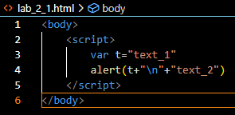

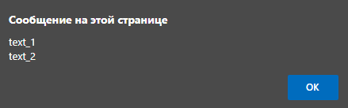

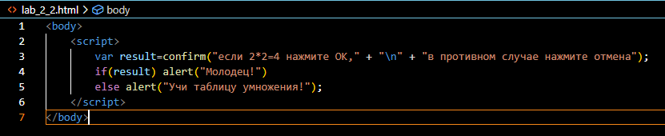

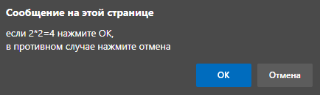



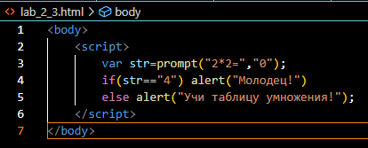

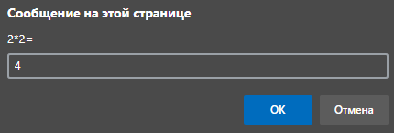

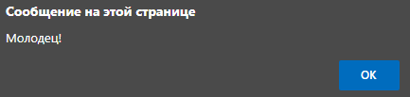

1. Выполните следующее задание, используя встроенный скрипт

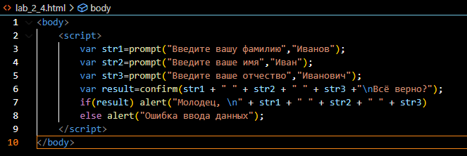

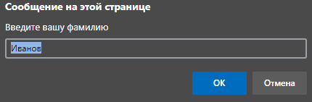

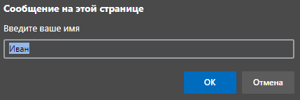

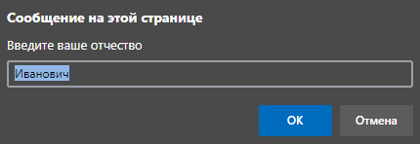

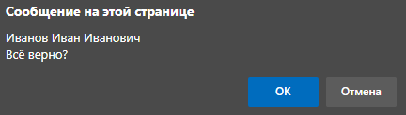

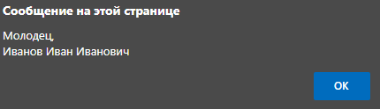

1. Составить сценарий, вычисляющий гипотенузу по заданным катетам, используя внешний скрипт.

